Муниципальное автономное дошкольное образовательное учреждение
Детский сад № 382 «Кораблик»

«Использование мнемотехники в логопедической работе»

Составитель: Давтян Мария Николаевна
учитель-логопед МАДОУ» Детский сад № 382 «Кораблик»

2024 г.

Мнемотехника - это система методов и приемов, обеспечивающих эффективное запоминание, сохранение и воспроизведение информации, и конечно развитие речи.
Цель обучения мнемотехнике - развитие памяти, мышления, воображения, внимания, а именно психических процессов, ведь именно они тесно связаны с полноценным развитием речи.
Овладение приемами работы с мнемотаблицами значительно сокращает время обучения и одновременно решает задачи, направленные на:
- развитие основных психических процессов – памяти, внимания, образного мышления и речи;
- перекодирование информации, т.е. преобразования из абстрактных символов в образы;
- развитие мелкой моторики рук при частичном или полном графическом воспроизведении.
На сегодняшний день - образная, богатая синонимами, дополнениями и описаниями речь у детей дошкольного возраста – явление очень редкое. В речи детей существуют множество проблем.
• Односложная, состоящая лишь из простых предложений речь. Неспособность грамматически правильно построить распространенное предложение.
• Бедность речи. Недостаточный словарный запас.
• Употребление нелитературных слов и выражений.
• Бедная диалогическая речь: неспособность грамотно и доступно сформулировать вопрос, построить краткий или развернутый ответ.
• Неспособность построить монолог: например, сюжетный или описательный рассказ на предложенную тему, пересказ текста своими словами.
• Отсутствие логического обоснования своих утверждений и выводов.
• Отсутствие навыков культуры речи: неумение использовать интонации, регулировать громкость голоса и темп речи и т. д.
Поэтому педагогическое воздействие при развитии речи дошкольников – очень сложное дело. Необходимо научить детей связно, последовательно, грамматически правильно излагать свои мысли, рассказывать о различных событиях из окружающей жизни.
Учитывая, что в данное время дети перенасыщены информацией, необходимо, чтобы процесс обучения был для них интересным, занимательным, развивающим.
Рассмотрим факторы, облегчающие процесс становления связной речи.
Один из таких факторов, по мнению С. Л. Рубинштейна, А. М. Леушиной, Л. В. Эльконина и др. - наглядность. Рассматривание предметов, картин помогает детям называть предметы, их характерные признаки, производимые с ними действия.
В качестве второго вспомогательного фактора можно выделить создание плана высказывания, на значимость которого неоднократно указывал известный психолог Л. С. Выготский. Он отмечал важность последовательного размещения в предварительной схеме всех конкретных элементов высказывания.
Взяв в основу мнение великих педагогов, увидев эффективность наглядного материала, пользуясь готовыми схемами педагогов, но изменяя и совершенствуя их по-своему, я использую мнемотаблицы в своей работе по обучению детей связной речи.
Мнемотехнику в дошкольной педагогике называют по-разному: Воробьева Валентина Константиновна называет эту методику сенсорно-графическими схемами, Ткаченко Татьяна Александровна – предметно-схематическими моделями, Глухов В. П. – блоками-квадратами, Большева Т. В. – коллажем, Ефименкова Л. Н – схемой составления рассказа.
Мнемотаблица – это схема, в которую заложена определенная информация. Как любая работа строится от простого к сложному. Начиная работу с простейших мнемоквадратов, последовательно переходим к мнемодорожкам, и позже к мнемотаблицам. Что можно изобразить в мнемотаблице? В мнемотаблице можно изображать практически все – т.е. производится графическое или частично графическое изображение персонажей сказки, явлений природы, некоторых действий, т.е. можно нарисовать то, что посчитаете нужным. Но изобразить так, чтобы нарисованное было понятно детям.
Мнемотаблицы-схемы служат дидактическим материалом в моей работе по развитию связной речи детей. Я их использую для: обогащения словарного запаса; при обучении составлению рассказов; при пересказах художественной литературы; при отгадывании и загадывании загадок; при заучивании стихов;
Работа на занятиях по мнемотаблицам состоит из трех этапов.
1 этап: Рассматривание таблицы и разбор того, что на ней изображено.
2 этап: Осуществляется перекодирование информации, т.е. преобразование из абстрактных символов в образы.
3 этап: После перекодирования осуществляется пересказ сказки или рассказ по заданной теме. В младших группах с помощью воспитателя, в старших – дети должны уметь самостоятельно.
Для детей младшего и среднего дошкольного возраста необходимо давать цветные мнемотаблицы, т.к. у детей остаются в памяти отдельные образы: цыпленок – желтого цвета, мышка серая, елочка зеленая.
Кроме коммуникативной, развивается планирующая функция речи, т.е. ребенок учится последовательно и логически выстраивать свои действия, рассказывать об этом.
Необходимо подчеркнуть, что мнемотаблицами не ограничивается вся работа по развитию связной речи у детей. Это – прежде всего как начальная, «пусковая», наиболее значимая и эффективная работа, так как использование мнемотаблиц позволяет детям легче воспринимать и перерабатывать зрительную информацию, сохранять и воспроизводить её.

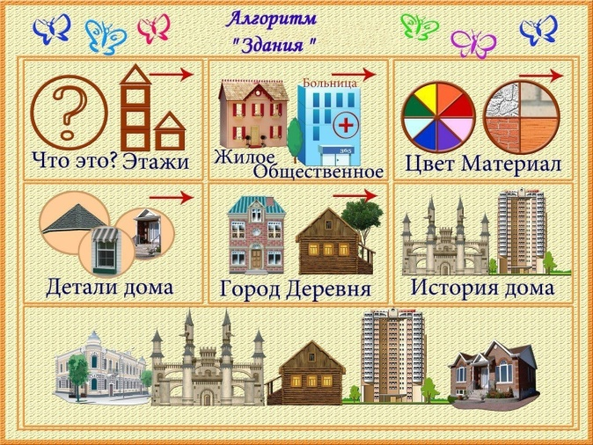 | 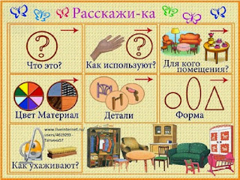
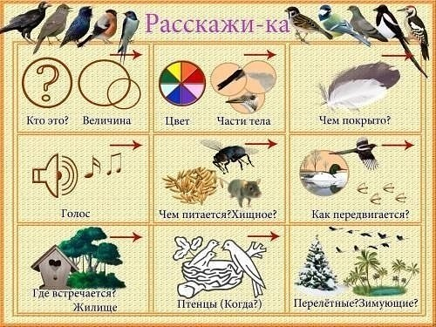 | 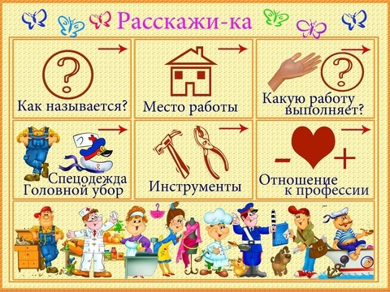
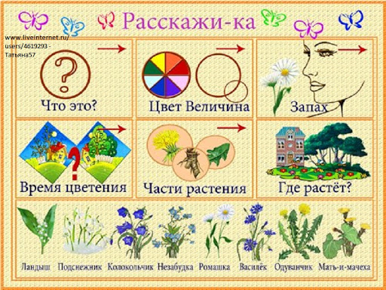 | 